北恩UC6、UC3通话记录数据自动同步BOSS系统流程说明

- 流程图
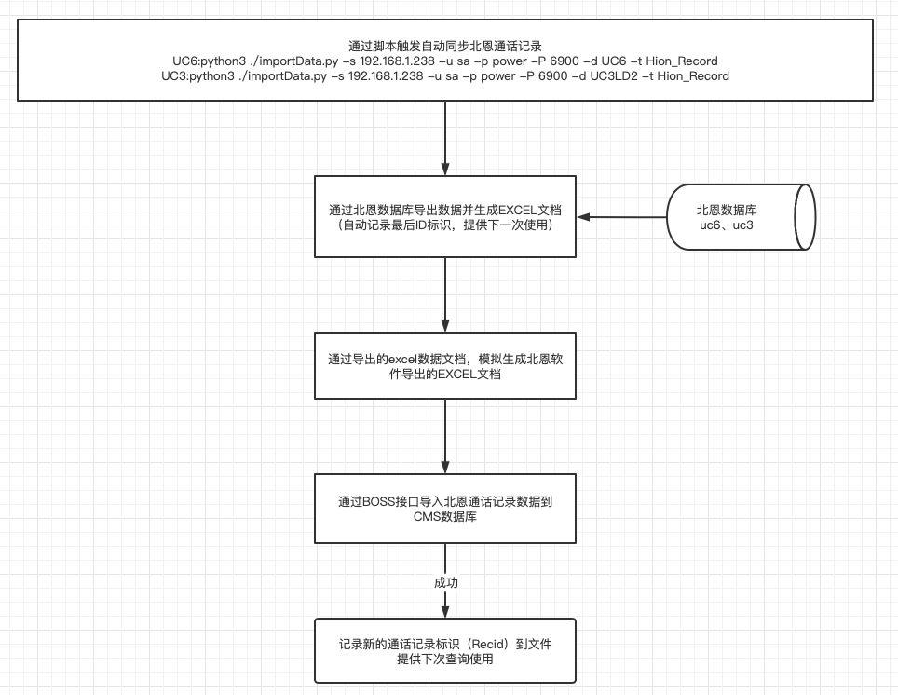
- 自动同步流程说明
- 通过北恩数据库导出数据并生成EXCEL文档
  - 通过上次同步记录的最后标识，为本次数据的记录查询开始位置。默认为0 例如：上次最后标识为10，本次查询标识记录为大于10，sql: where Recid > 10。
- 通过导出的excel数据文档，模拟生成北恩软件导出的EXCEL文档
  - 重新计算通话的分钟数（只计算已接来电及已拨电话），格式：00:02:32 定义：2分32秒

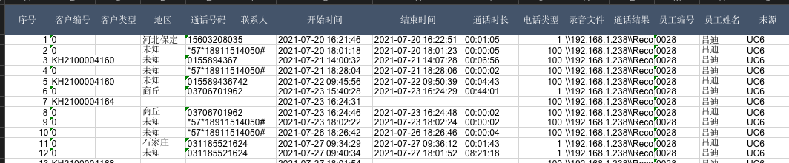
- 通过BOSS接口导入北恩通话记录数据到CMS数据库
  - 每次同步50条记录
- 记录新的标识（Recid）到项目下文件(uc6.txt/uc3.txt)，提供下次查询使用。

- 执行脚本
- UC6库 python3 ./importData.py -s 192.168.1.238 -u sa -p power -P 6900 -d UC6 -t Hion_Record
- UC3库 python3 ./importData.py -s 192.168.1.238 -u sa -p power -P 6900 -d UC3LD2 -t Hion_Record

